Organisation du laboratoire : volet équipes et projets
Document cadre pour l’organisation équipes/projet au CPPM

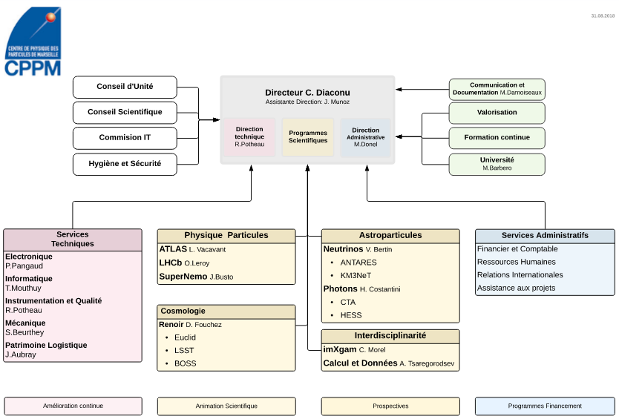

Equipe :
- Des chercheurs et IT qui travaillent ensemble sur des projets cohérents du point de vue du programme scientifique du laboratoire.
  - CPPM en a 8 équipes en 2018
- L’équipe fait l’objet d’une analyse scientifique régulière au niveau du Conseil Scientifique
- L’équipe a un responsable d’équipe, en charge du fonctionnement de l’équipe
- Une équipe englobe et supervise plusieurs projets
- Un chercheur fait partie d’une seule équipe et est associé à au moins un projet
- Des IT travaillant sur des projet au sein des équipes à plus de 20% durant au moins une année sont considérés comme membres des équipes scientifiques.

Projet :
- chercheurs et ITA associés pour la réalisation d’un objectif scientifique ou technique ou scientifique, au sein d’un projet international, national ou au laboratoire.
  - Examples :
    - ATLAS-calo est un projet au sein de l’équipe ATLAS
    - EUCLID est un projet au sein de l’équipe Renoir
    - SVOM est un projet de l’équipe Neutrinos
- des sous-projets peuvent être groupés
  - ATLAS Calo Phase II est un sous-projet du projet ATLAS-CALO.
- un projet est associé soit à une équipe soit à un service.

Services techniques
Les services techniques accueillent les ingénieurs et les techniciens, qui peuvent être mis à disposition dans des projets supervisé par les équipes scientifiques, en règle générale.
Certains projets/activités de nature technique peuvent être accueillis dans des services techniques.

La coordination des équipes/services :
Un/e responsable d’équipe (RE) ou de service (RS) est nommé par la direction avec les missions suivantes :
- RE: anime et supervise l’activité scientifique de l’équipe
- RS: suit les activités techniques relevant du service
- est responsable du budget de l’équipe ou du service
- suit les projets associés à l’équipe ou au service et en rends compte à la direction
- participe à la réunion de direction élargie
- diffuse les informations et les décisions provenant de la direction
- organise des réunions régulières de l’équipe/service

La coordination de projet :
Un/e responsable scientifique de projet est nommé(e) par la direction après avis du chef d’équipe qui accueille le projet et des chefs de service concernés:
- est responsable de l’exécution du projet et en rend compte au chef d’équipe.
- est le contact du projet au niveau national (ou international, le cas échéant).
- représente les intérêts du laboratoire et de l’équipe au sein des projets nationaux/internationaux.
- s’assure de la cohérence du projet local avec les engagements pris
Un/e co-responsable technique peut être nommé par la direction sous proposition du responsable scientifique du projet.

Modalités du fonctionnement Direction-Equipes/Services -Projets:
- Hebdomadaire RD: Réunion de direction
- Mensuelle RES : Réunion « Direction élargie » : Direction, responsables équipes/services
- Annuelle :
  - RDES : réunion Direction-Equipes/Services : examen des activités des équipes scientifiques, discussion avec le personnel des services.
  - RAP : annuelles, distributions des ressources humaines des services par projet

